Instructie salarisverwerking
Stappenplan voor salarisverwerking in AFAS Profit voor de overheid- en onderwijs branche.

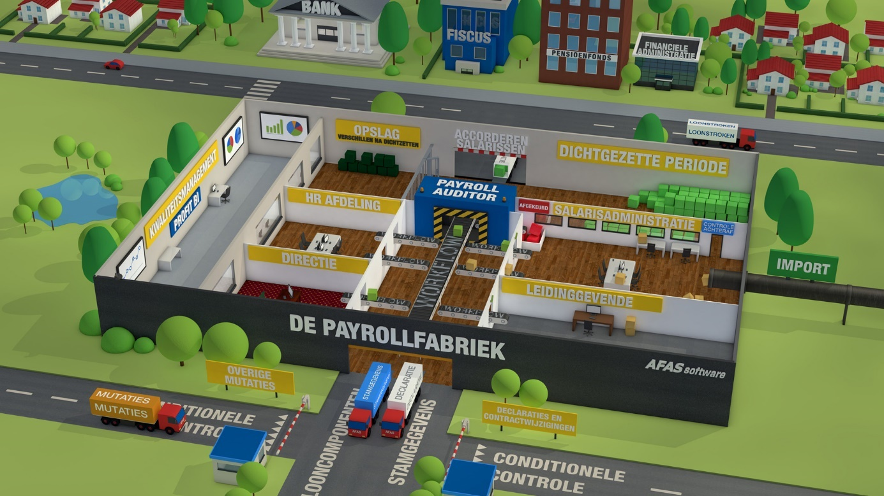

Inleiding
De (eerste) verloning wordt vaak beschouwd als een ingewikkeld en spannend proces. Met de juiste handvatten, achtergrond kennis en automatisering binnen AFAS Profit wordt werken met Payroll daarentegen voor iedere salarisadministrateur een plezier!
In dit document wordt het gehele verwerkings- en controleproces aan de hand van een stappenplan toegelicht. Hierbij ligt de focus op de aandachtspunten per fase. De verschillende fases, zoals getoond in de procesplaat hieronder, komen allen aan bod.
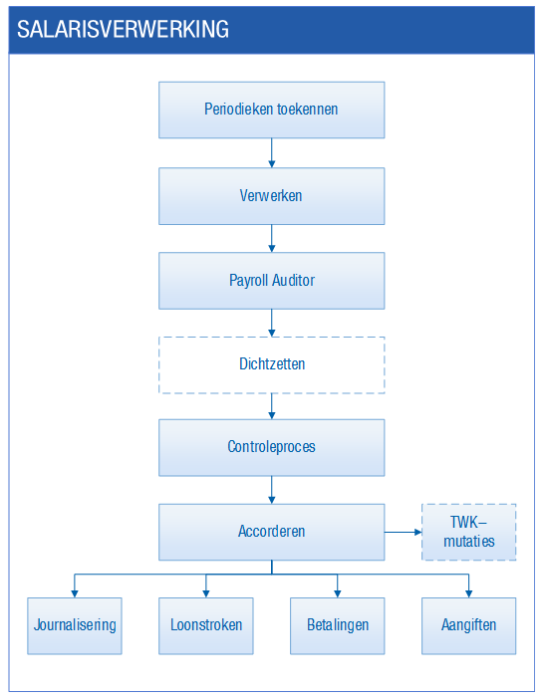

Inhoudsopgave
1. Periodiek Toekennen + Controleren 4
2. Verwerken 5
3. Payroll auditor 5
4. Controleren loonaangifte 7
5. Controleren pensioenaangifte / pensioenaanlevering 7
6. Controleren journaalpost 8
7. Dichtzetten periode 9
8. Controle werkzaamheden uitvoeren 9
9. Accorderen 9
10. Loonaangifte en pensioenaangifte versturen 10
11. Loonstroken 10
12. Journaalpost 10
13. Betaalbestand 11
14. Help-artikelen 11

Het salarisverwerkingsproces
Voor elke salarisverwerking dienen de volgende onderstaande stappen te worden doorlopen:

Periodiek Toekennen + Controleren
Elke maand bij het opstarten van de verloning van de nieuwe maand dienen de periodieken te worden toegekend. In Profit onder de salarisverwerkingscockpit is hiervoor een actieknop ‘’periodiek’’. Met deze actie kent Profit automatisch de nieuwe treden toe aan de medewerkers. Hanteer je bijvoorbeeld treden op basis van leeftijd in een loonschaal, dan kent Profit automatisch een nieuwe leeftijdstrede toe aan de medewerker als deze in de huidige periode jarig is. Hanteer je treden voor dienstjaren, dan kent Profit een nieuwe trede toe in de periode dat een nieuw functiejaar begint. Als Profit een volgende trede toekent aan de medewerker, krijgt de medewerker een nieuwe salarisregel.
Om de periodieken toe te kennen dienen in Profit de volgende stappen te worden uitgevoerd:
- Ga naar HRM / Payroll / Salarisverwerkingscockpit
- Selecteer de perioderegel regel en kies voor actie knop 2. Periodiek.
Profit meldt dat de taak in de wachtrij wordt gezet.
- Klik op de actie ‘’Wachtrij’’.
- Selecteer de betreffende taak en klik op de actie ‘’Taakinformatie’’.
Je ziet hier de medewerkers waarvoor een periodieke salarisaanpassing is doorgevoerd met de oude en nieuwe schaal en treden.

Verwerken
Na het toekennen van de periodieken dienen alle medewerkers (opnieuw) te worden verwerkt. Dit kan handmatig, maar zal ook elke nacht automatisch gaan via de geplande taken. De geplande taken kun je in Profit vinden onder:
- Algemeen / Beheer / Geplande taak
Naast dat dit elke nacht gebeurt, kan het ook handig zijn om dit handmatig te doen. Bijvoorbeeld na eventuele aanpassingen in de stamgegevens van de medewerker. Dit kan via de volgende stappen:
- Ga in Profit naar HRM / Payroll / Salarisverwerkingscockpit
- Selecteer de perioderegel regel en kies voor de actieknop 3 ‘’Verwerken’’.
Let op! Indien gewenst kun je meerdere werkgevers tegelijk verwerken.
Het verwerken van de salarissen loopt via de wachtrij. De voortgang van de verwerking is dus te volgen in de wachtrij. Raadpleeg de wachtrij via de actieknop ‘’Wachtrij’’.
- Na de voltooiing van de taak kun je dubbelklikken op de regel en zie je het verslag van de verwerking. Indien de regel van een medewerker ‘’Oranje’’ gekleurd is dan is er sprake van waarschuwingen. Controleer deze en los deze eventueel op.

Payroll auditor
De payroll auditor waarschuwt van te voren, als er zich een situatie voordoet waaraan aandacht dient te worden besteed. Ten behoeve hiervan zijn er allerlei standaard controles ingebouwd middels auditcomponenten.
Na het verwerken van de medewerkers kan er een overzicht worden gegenereerd van de payroll auditor melden. Dit kan via de volgende stappen:
- Ga naar HRM / Payroll / Salarisverwerkingscockpit
- Selecteer de perioderegel en klik op actieknop 7 ‘’Payroll auditor’’.
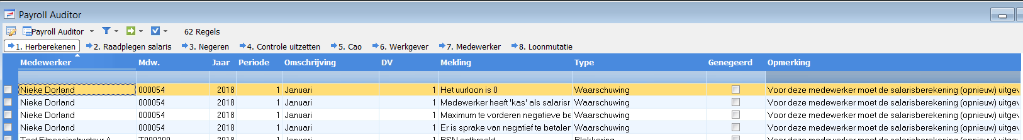
Je komt nu in onderstaand scherm:

Vanuit hier heb je een totaaloverzicht van alle payroll auditormeldingen.
- Je hebt hier de mogelijkheid payroll auditormeldingen op te lossen, te negeren en controles uit te zetten.
  - Melding oplossen
Om de melding op te lossen, dienst eerst achterhaalt worden waarom precies de melding wordt afgegeven. Voor details kan er dubbel geklikt worden op de melding. Vaak staat hier beschreven hoe de melding kan worden opgelost. Klik, na het oplossen van de melding op de knop ‘’Herberekenen’’. Indien het goed is opgelost verdwijnt de melding.
  - De melding na controle eenmalig negeren
Indien de melding alleen deze maand genegeerd dient te worden kan er gekozen worden voor actieknop 3. Negeren. Na het negeren van payroll auditor meldingen hoeven de medewerkers niet opnieuw te worden verwerkt.
  - Controle uitzetten
Een waarschuwing hoeft niet altijd fout te zijn. Soms is de waarschuwing niet relevant voor een medewerker. In dit geval kan het handig zijn om de controle uit te zetten. In plaats van om elke maand de melding te moeten negeren. De controle van een payroll auditor melding kan worden genegeerd op de volgende 3 niveaus:
  - Medewerker > kies voor dit niveau als deze melding alleen niet relevant is voor een betreffende medewerker
  - Werkgever > Kies voor dit niveau als de melding niet moet afgaan voor alle medewerkers van een bepaalde werkgever
  - Cao > Kies voor deze optie als de payroll auditor melding niet relevant is voor alle medewerkers en werkgevers die worden verloond onder de cao.
Om de controle uit te zetten klik op actieknop 4. Controle uitzetten. Na het uitzetten van de controle verdwijnen direct alle meldingen die hierop betrekking hebben.

Controleren loonaangifte
Voordat de salarisverwerking geaccordeerd wordt is het van belang dat de loonaangifte gecontroleerd wordt. Doe dit via de volgende stappen:
      - Ga naar HRM / Payroll / Aangiftecockpit
      - Selecteer de betreffende aangifteregel
      - Klik op actieknop 1. Controleren
Zodra de loonaangifte is gecontroleerd verandert de status naar ‘’Voorlopig gecontroleerd’’. Indien de status “Voltooid met fouten” is dan dubbelklik je op de regel om de fouten in te zien. Los de fouten op, verwerk de medewerker(s) opnieuw in de salarisverwerking en controleer de aangifte opnieuw. Dit doe je tot dat alle fouten zijn opgelost. Zo weet je zeker dat je geen fouten krijgt na accorderen.

Controleren pensioenaangifte / pensioenaanlevering
De Uniforme Pensioenaangifte loopt gelijk aan de loonaangifte.
      - Ga naar HRM / Payroll / Aangiftecockpit
      - Selecteer de betreffende aangifteregel
      - Klik op actieknop 6. ‘’Pensioenaangifte’’. De aangifte inclusief inhoud wordt nu geopend.
      - Controleer de inhoud van de aanlevering.
Indien je een pensioenaanlevering bij het APG doet, controleer en verstrek je de aanleveringen ook nadat je de salarisverwerking voorlopig hebt verwerkt. Profit voegt automatisch een nieuwe pensioenaanlevering toe voor de betreffende periode.
      - Ga naar HRM / Payroll / Digitale berichten / Pensioenaanlevering APG.
      - Selecteer de betreffende aanleveringsregel
      - Klik op actieknop 1. Controleren
Het procesmatige verschil tussen de Uniforme Pensioenaangifte en de Pensioenaanlevering APG is dat voor de pensioenaanleveringen naar APG geen ‘correctie aangiftes’ kunnen worden gemaakt. Eventuele TWK-mutaties worden om die reden altijd meegenomen in een nieuwe ‘volledige aangifte’ over de huidige periode óf de eerstvolgende volledige aangifte van de opvolgende periode. Afhankelijk van de urgentie van de TWK kan hierin een keuze worden gemaakt. Dit kan uiteraard in overleg met APG.

Controleren journaalpost
Controleer de journaalpost op de volgende punten:
- Of de tussenrekening op 0 loopt vóór je accordeert.
Ga hiervoor naar de salarisverwerkingscockpit en selecteer de betreffende perioderegel. Klik vervolgens op actieknop 5 ‘’output’’ en kies voor journaalpostanalyse. Kijk naar het bedrag bij tussenrekening Profit. Deze moet op 0 lopen. Noteer daarnaast de volgende bedragen:
- te betalen netto salaris
- afdracht loonheffing + premie WW + premie WAO/WIA + Premie ZVW
- Premies pensioen

      - Controleer of er geen bedrag meer wordt geboekt op een grootboekrekening met een X. Indien dit wel het geval is dan is ontbreekt er een vervangend grootboekrekening voor een functie.

      - Controleer of er gejournaliseerd wordt op historische functie en/of kostenplaats. Draai voor deze controle de journaalpostanalyse ‘’per kostenplaats-functie’’.

      - Controleer of het totaal bedrag aan “te betalen netto salaris” in de journaalpost overeenkomt met het bedrag wat betaalt moet worden volgens het overzicht betalingen.

      - Ga hiervoor naar de salarisverwerkingscockpit en selecteer de betreffende perioderegel. Klik vervolgens op actieknop 5. Output en kies voor overzicht betalingen. Controleer of het bedrag overeenkomt met het bedrag aan ‘’te betalen netto salaris’’.

      - Controleer of verschuldigde loonheffing overeenkomt met de loonaangifte.
Ga hiervoor naar de salarisverwerkingscockpit en selecteer de betreffende perioderegel. Klik vervolgens op de actieknop ‘’aangifte’’. Selecteer de betreffende aangifteregel en kies voor de actieknop aangifterapport.

Let hierbij op dat de controle alleen kan worden gedaan op basis van cumulatieven. Meer informatie over het vergelijken van de loonaangifte en de journaalpost vind je in de Help (help.afas.nl) artikel ‘’Loonaangifte en loonjournaalpost vergelijken’’.

Dichtzetten periode
Nadat alle payroll auditor meldingen zijn opgelost, is het verstandig om de periode dicht te zetten voor de definitieve controles. Het dichtzetten van de periode zorgt ervoor dat er geen (ongewenste) nieuwe mutaties meer verwerkt kunnen worden. Dit is uiteraard wenselijk om een definitieve controle uit te kunnen voeren.
Het dichtzetten van de periode zorgt ook voor een zogeheten ‘verschillen na dichtzetten’ perioderegel. Deze regel wordt gevuld met alle mutaties die na dichtzetten nog over de huidige periode zijn ingestuurd. Indien de definitieve akkoord is bevonden, kun je zelf bepalen of de verschillen na dichtzetten nog meegenomen moeten worden in de dichtgezette periode.
Let op! Het dichtzetten van een periode kan niet worden teruggedraaid.

Controle werkzaamheden uitvoeren
Voer de volgende controles uit:
      - Standenregister controleren
Controleer het standenregister op looncomponent of bedragen niet opeens sterk afwijken.
      - Overzicht betalingen
Controleer het overzicht betalingen met de het bedrag ‘’te betalen netto salarissen’’ uit de journaalpostanalyse.

Accorderen
Nadat alle controles zijn gedaan kan de salarisverwerking geaccordeerd worden. Je accordeert de salarisverwerking via de volgende stappen:
      - Ga naar HRM / Payroll / Salarisverwerkingscockpit
      - Selecteer de salarisverwerkingsregel die geaccordeerd dient te worden.
      - Klik vervolgens op actieknop 8. Accorderen
De accordering gebeurt via de wachtrij. Je kan ondertussen verder werken. Wil je de status weten? Dan kun je deze via de wachtrij bekijken. Klik hiervoor op de actieknop wachtrij.
Nadat de salarisverwerking is geaccordeerd verandert de status van ‘’voorlopig verwerkt’’ naar ‘’geaccordeerd’’.
Let op! Het accorderen van een periode kan niet worden teruggedraaid. Eventuele aanpassingen zullen mee moeten worden genomen in een correctieperiode of de eerstvolgende perioderegel.

Loonaangifte en pensioenaangifte versturen
Nadat je de salarisverwerking hebt geaccordeerd moet de aangifteregel opnieuw gecontroleerd worden. Dit is nodig om de definitieve gegevens uit de geaccordeerde periode te controleren. Profit neemt alleen geaccordeerde gegevens mee in de aangifte. Voer hiervoor de volgende stappen uit:
      - Ga naar HRM / Payroll / Aangiftecockpit
      - Selecteer de betreffende aangifteregel
      - Klik op actieknop 1. Controleren
Het controleren van de loonaangifte gaat via de wachtrij.
Nadat de loonaangifte de status ‘’gecontroleerd’’ heeft kan de aangifte worden klaargezet voor verzending. Dit doe je via actieknop 2. Klaarzetten
Indien je een APG pensioenaanlevering moet doen voer je onderstaande stappen uit:
      - Ga naar HRM / Payroll / Digitale berichten / Pensioenaanlevering APG.
      - Selecteer de betreffende aanleveringsregel
      - Klik op actieknop 1. Controleren
Nadat de aanlevering de status ‘’gecontroleerd’’ heeft kan deze worden klaargezet voor verzending. Dit doe je via actieknop 2. Klaarzetten
Op de achtergrond worden de communicatieberichten 3 keer per dag verzonden en ontvangen via de geplande taken. Dit betekent dat wanneer de status van de aangifte op de status ‘’klaargezet voor verzending’’ staat, de aangifte verzonden wordt tijdens de uitvoering van de volgende geplande taak. Wil je niet wachten op deze taak? Dan kun je de aangifte handmatig verzenden via actieknop 7. Verzenden/ontvangen.
Meer informatie over de pensioenaanlevering naar APG en de retourberichten die je kunt ontvangen vind je in de AFAS Help (help.afas.nl)

Loonstroken
Op het moment van accorderen worden de loonstroken (indien wenselijk) automatisch in het dossier geplaatst op basis van de instellingen in het salarisverwerkingsplan.

Journaalpost
Indien je werkt met een ERP licentie dan wordt de journaalpost automatisch gejournaliseerd naar de financiële boeking in Profit. Heb je alleen een HRM/Payroll – licentie? Dan zal de journaalpost op een andere manier worden ingelezen in jouw financiële pakket. Dat kan via een koppeling of via een export vanuit bijvoorbeeld een analyse. Beschrijf hier de werking zoals deze geldt voor jouw werkgever.

Betaalbestand
Voor Rabobank of ING bestaat een automatische koppeling. Het betaalbestand wordt dan via de koppeling bij de bank aangeboden. Koppel je met een andere bank? Dan is onderstaande van toepassing.
Na het accorderen wordt er automatisch een betaalbestand aangemaakt. Deze wordt weggeschreven op de eventuele locatie die is opgegeven in de eigenschappen van de werkgever op het tabblad ‘’betaling’’. Echter kan na het verwerken van een werkgever en voor het accorderen een betaalbestand worden gegenereerd. Dit kan via de volgende stappen:
- Ga naar HRM / Payroll / Betalingscockpit
- Open de weergave: Betalingen (alle)
Je ziet hier zowel de verwerkte als niet-verwerkte betalingsregels:
- Verwerkt
Hieronder staan alle verwerkte betalingen. Als de betalingsregel is verwerkt, dan heeft Profit het betalingsbestand opgeslagen op de opgegeven locatie
- Niet verwerkt
Hieronder staan de betalingsregels die je nog niet hebt verwerkt. Deze dienen nog te worden verwerkt
- Open de betalingsregel met de status ‘’Niet verwerkt’’.
- Klik op de actie: ‘’Verwerken’’.
Er wordt nu een betalingsbestand gegenereerd. Profit slaat het betalingsbestand op, op de opgegeven locatie.

Help-artikelen
Naast dit naslagwerk, dat speciaal geschreven is voor de generale repetitie eerste verloning, beschikt AFAS uiteraard over tal van help-artikelen, antwoorden op veel gestelde vragen, instructievideo’s en overige documentatie. Raadpleeg onze Help (https://help.afas.nl/) voor alle aanvullende documentatie. Hieronder alvast twee enorm handige artikelen:
- https://help.afas.nl/help/NL/SE/Pay_Pnsion_APG.htm
- https://help.afas.nl/help/NL/SE/Pay_Proces.htm
Raadpleeg daarnaast onze Klantportal (https://klant.afas.nl/) voor inspiratiepagina’s en het insturen van Support en/of Servicemanagement aanvragen.
Meer weten over onze loonstrook? Raadpleeg dan onderstaande pagina: https://www.afas.nl/salariswijzer

